בית הספר לאומנויות
העמותה לקידום פרויקטים בחינוך, תרבות וספורט שבמכללת קיי

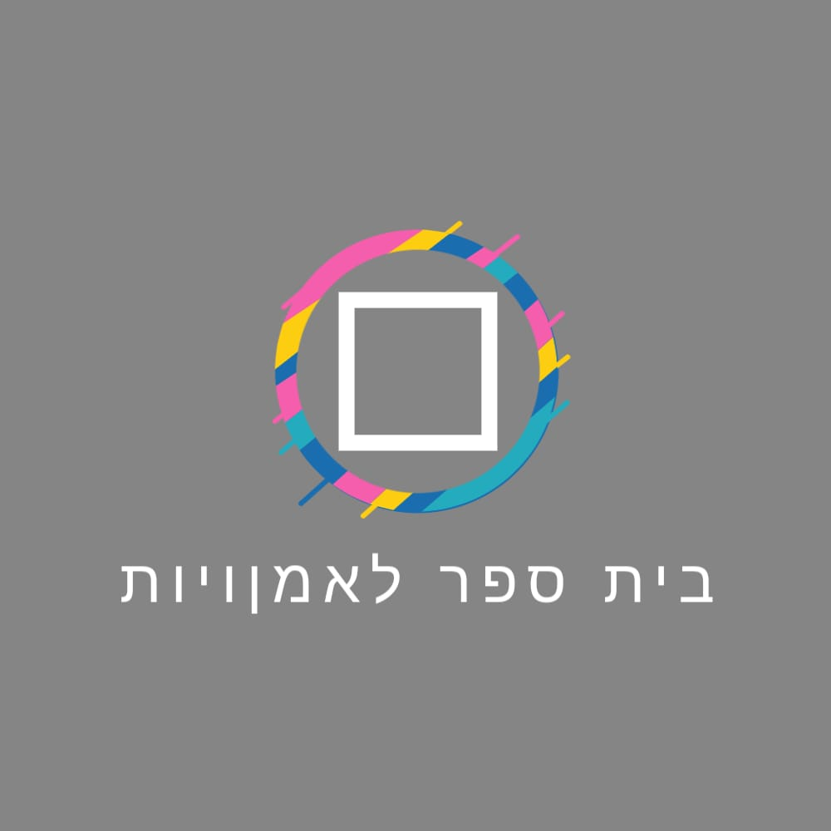

קורס ציור באקריליק

הקורס פתוח לכל אדם ללא צורך בנסיון ובידע קודם

בקורס מצפה לכם בסיס מעשי עשיר של הרכבת גוונים, בניית גלגל הצבעים, הבנה של צבעים משלימים, צבעוניות אנלוגית, שימוש בשכבות של צבע וכמובן יצירה מתוך התבוננות. לאורך הקורס תוכלו להעשיר גם את הידע התיאורטי בתחום ואף נחתור לקראת מציאת הסגנון הציורי האישי שלכם.
- מטרות הקורס:
- השגת הרמוניה בציור באמצעות הבנת קו וכתם, בניית קומפוזיציה, הצללות ופרופורציות.
- נחווה את שפת הדו-מימד כפלטפורמה אינסופית של אפשרויות: עשירה, מרתקת, מורכבת ומאתגרת.
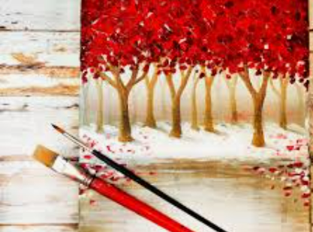
- נושאי היצירה בקורס:
- פירות
- טבע דומם
- נוף פנורמי
- דיוקן
- השפעות של שכבות צבע

- המורה:
לי רוזנפלד. עם נסיון עשיר בתחום הוראת האומנות, הדרכות וסדנאות ציור. מעצבת פנים ומלבישת בתים פעילה ומבוקשת. בעלת תואר M.A בתולדות האומנות ואוצרות. כרגע דוקטורנטית בבר אילן במחלקה לאומנות יהודית.

- משך הקורס: שנתי, 3 שעות שבועיות (4 אקדמיות),28 מפגשים במשך שנת הלימודים
- מועד הקורס: יום ד' 16:30-19:30
- פתיחת שנה"ל 3.11.2024

הרשמה
מנהלת בית ספר לאומנויות הגב' רחל פלג 0534260722

